1

Вместительный **стеллаж для книг** от **Mantra Home** – стильное дополнение для вашего интерьера. Мы предлагаем большой выбор цветов – никаких ограничений в реализации смелых или консервативных идей. Так как мы изготавливаем мебель вручную, легко можем внести изменения по вашему желанию, чтобы помочь вам создать не только привлекательное, но и практичное пространство.

Если ищете вместительный и уникальный **стеллаж, купить** мебель у нас вы можете со скидкой 15 %. Акция продлится до конца недели. Поспешите совершить выгодную покупку, не упустите свой шанс. При необходимости можно заказать и другие предметы мебели на выгодных условиях. Производственное предприятие Mantra Home находится в Санкт-Петербурге, но отправить **книжный стеллаж** можем в любой город России.

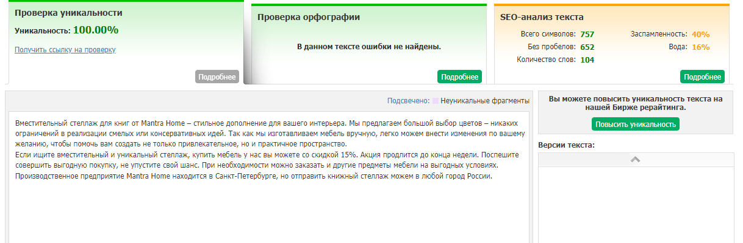

2

А вы знаете, что **книжный стеллаж** может легко превратиться в **письменный стол**? Многофункциональная мебель от **Mantra Home** отлично решает проблему эффективной организации пространства. Особенно актуально ее применение при нехватке площади. Вместительный **стеллаж** имеет столешницу, поэтому одновременно может использоваться для хранения книг, документов и прочих вещей, а также для организации удобного рабочего места для учебы или работы.

**Полки-стеллажи** изготовлены из высококачественной березовой фанеры первого сорта. В качестве защитного покрытия используется экологичное масло Osmo. В дизайне мебели отлично сочетаются нотки минимализма и скандинавской простоты, а ажурные ножки придают некую изысканность. Поспешите заказать мебель до конца недели со скидкой 15 %!

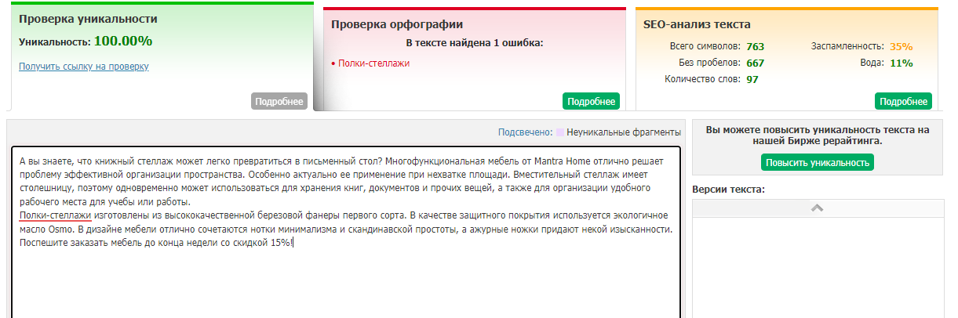

3

Хотите создать практичное и эргономичное пространство? Эффективно использовать каждый сантиметр площади помещения? Тогда комплект из 3 стеллажей разной высоты от **Mantra Home** будет отличным решением проблемы. Модульный **шкаф-стеллаж** открывает новые возможности при обустройстве комнаты, поскольку все элементы могут быть поставлены в ряд либо по отдельности. Самый низкий стеллаж может использоваться как **комод по ТВ**.

Стильная деревянная мебель изготовлена вручную из высококачественной березовой фанеры. Так как мы работаем по индивидуальному заказу, можем без проблем внести любые корректировки по вашему желанию. Не упустите шанс купить качественный **стеллаж для книг** на выгодных условиях! Только до конца этой недели действует скидка 15 % на все наши товары!

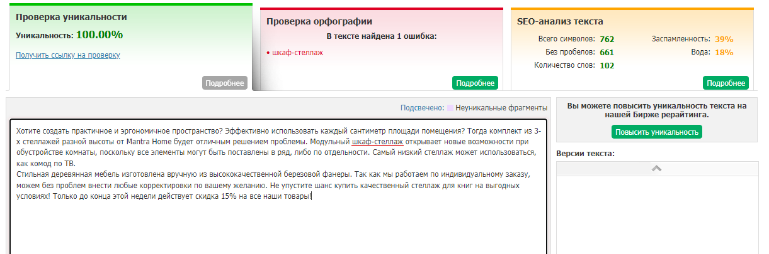

4

Чтобы было легко поддерживать чистоту в доме, стоит позаботиться об удобном хранении вещей. Отлично с этой задачей справляется **комод деревянный** от **Mantra Home**. Нашим дизайнерам удалось объединить простоту сканди с современным минимализмом, поэтому наша мебель легко вписывается практически в любой интерьер. Изящные ножки придают ей легкость и стильность.

Для изготовления мебели мы используем только качественные и экологически чистые материалы, а благодаря ручной сборке мы обеспечиваем надежность каждого элемента. Можно установить **комод в прихожую**, гостиную или даже детскую, поскольку для защиты деревянных компонентов используется безопасное масло Osmo немецкого производства. Не упустите шанс воспользоваться выгодным предложением от нашей компании! 15 %-ная скидка действует до конца недели!

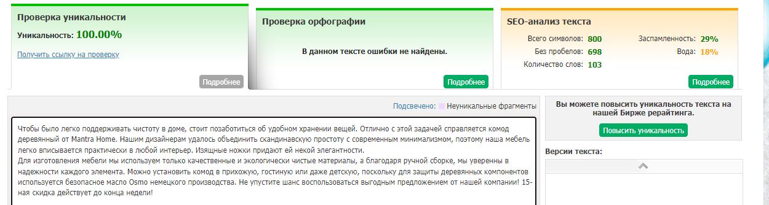

5

Выгодное предложение от нашей компании – скидка 15 % на деревянный **шкаф-стеллаж** и другую мебель! Обратите внимание, что акция действует только до конца недели, поэтому поспешите оформить заказ без переплаты!

**Книжный стеллаж** от **Mantra Home** – это комплект из двух отдельных компонентов разной высоты. Они могут использоваться, как ансамбль или отдельные предметы мебели, но в любом случае помогают сделать пространство стильным, эргономичным и практичным. Каждый **стеллаж** может использоваться не только для хранения книг и папок с документами, но и различных мелочей. На верхних полках при желании можно разместить вазоны с комнатными растениями. В общем, мы помогаем создать комфортное пространство. Так как мы работаем по индивидуальным заказам, можем внести любые корректировки в размеры или дизайн по вашему желанию.

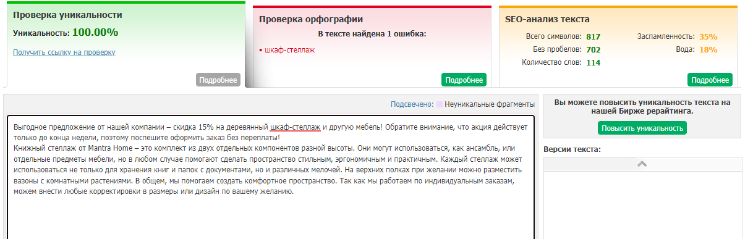

6

Говорят, что продуктивность человека зависит от правильной организации рабочего места. Если вы согласны с этим мнением, тогда деревянный **письменный стол** от **Mantra Home** будет правильным выбором. Энергетика дерева заряжает и располагает к работе, а наличие полочек и ящиков помогает обеспечить максимальное удобство. Продуманный до мелочей дизайн, который объединяет скандинавские элементы с минимализмом, легко впишется практически в любой интерьер.

Мы изготавливаем мебель вручную, поэтому каждая деталь проходит через руки мастера. Неудивительно, что **рабочий стол** излучает теплоту и любовь. К тому же мы используем только качественные материалы. А теперь специальное предложение для вас – скидка 15 % на стол и другую мебель от производителя Mantra Home!

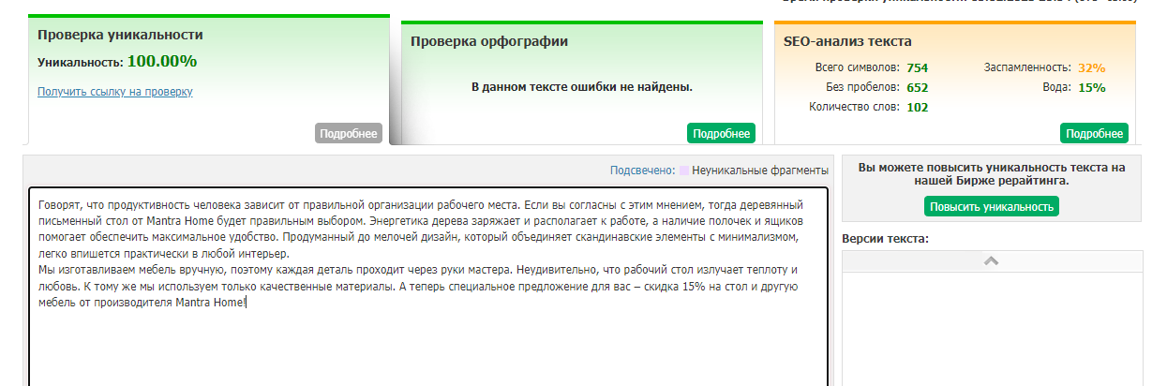

7

Создать гармоничную атмосферу в доме помогают мелочи. К примеру, деревянный **стеллаж** от Mantra Home позволяет наполнить комнату уютом и теплом. Так как наша мебель собирается вручную опытными мастерами, она излучает позитивную энергетику. Поскольку для производства мы используем только качественные и безопасные материалы, **стеллаж для книг** может применяться также для документов, игрушек или других вещей. Для него можно найти место в гостиной, спальне, прихожей или детской.

Если необходим стильный и практичный **стеллаж, купить** мебель в нашей компании вы можете со скидкой 15 %. Не стоит откладывать приобретение на потом, ведь специальное предложение действует только до конца недели. Возможно изготовление мебели по индивидуальному заказу. Легко реализуем ваши идеи.

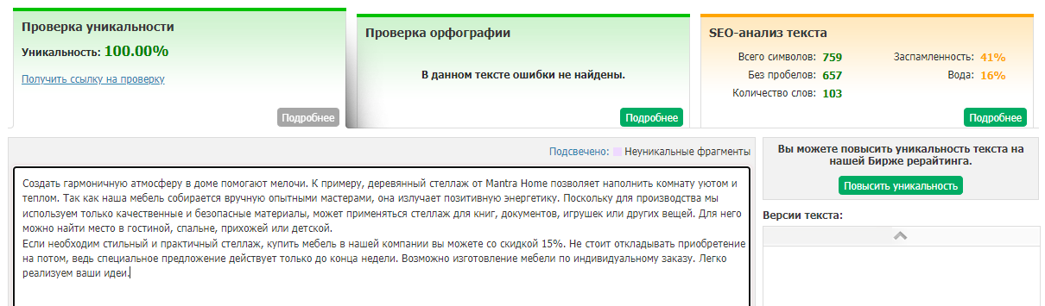

8

Деревянный **шкаф-стеллаж** **Mantra Home** отлично подойдет для кухни в стиле скандии или кантри. Хотя совсем необязательно его применять для посуды. На многочисленных полках и в выдвижных ящиках можно разместить различные мелочи. Так как **стеллаж** изготовлен из качественной березовой фанеры, гарантируем надежность мебели и продолжительный срок службы.

Мы собираем мебель вручную и можем изготовить **полки-стеллаж** по индивидуальным размерам, если предложенные нами варианты вам по каким-то причинам не подходят. Покупайте качественную мебель без переплаты – воспользуйтесь нашим специальным предложением. Акция -15 % от стоимости на все товары. И хотя наше производственное предприятие находится в Санкт-Петербурге, доставка мебели осуществляется по всей стране.

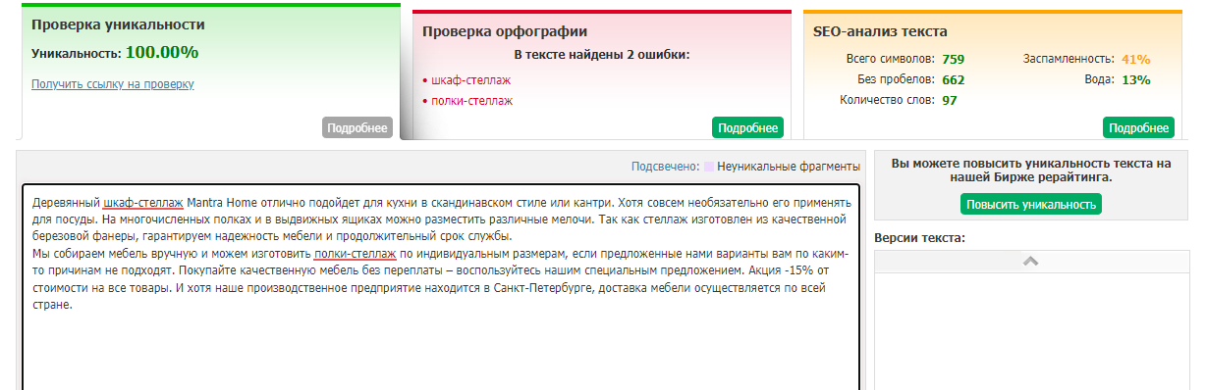

9

Любите лаконичность и минимализм? Тогда **рабочий стол** от **Mantra Home** отлично вам подойдет. Никаких лишних элементов и деталей, которые могут отвлекать в процессе работы. Максимальная сосредоточенность на рабочем процессе. Подойдет **такой письменный стол** и для школьника или студента. Для его изготовления мы используем качественную березовую фанеру, а в качестве защитного покрытия – немецкое масло Osmo без вредных примесей и добавок. Выдвижные ящики хорошо подходят для хранения канцелярии и других предметов, которые необходимо держать под рукой.

Если вам нужен надежный **стол, купить** мебель со скидкой 15 % можно до конца недели. Доставка мебели осуществляется во все регионы России. Можем изготовить стол по индивидуальному заказу, изменить размеры или дизайн. Не откладывайте покупку на потом!

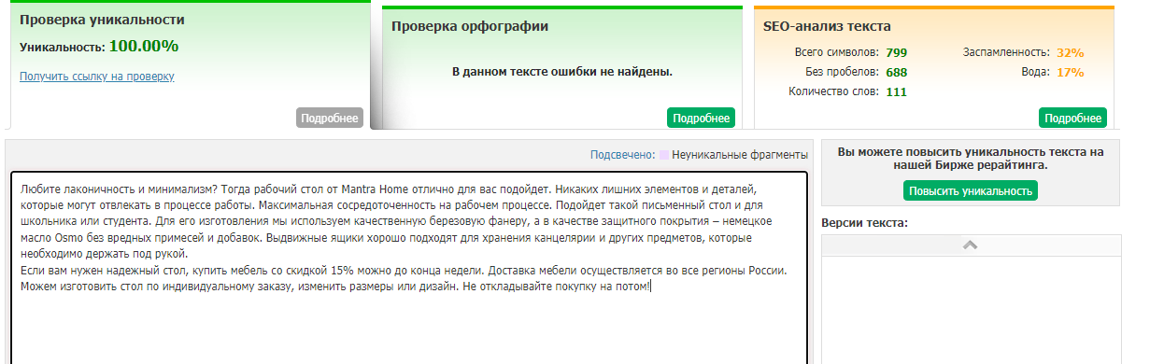

10

Мы поможем вам создать комфортное и безопасное пространство для ребенка. Комплект мебели от **Mantra Home** отлично подходит для детской комнаты. **Шкаф-стеллаж** с выдвижными ящиками и полками позволит удобно разместить все вещи, книжки и игрушки, а **стол** и стулья – организовать рабочую или игровую зону. Неоспоримым преимуществом нашей мебели служит высочайшее качество и безопасность. Мы используем только качественные материалы, которые не содержат вредных примесей и токсичных добавок. Все изделия изготавливаются вручную, каждый элемент проходит через заботливые руки наших опытных мастеров. Поспешите купить **стеллаж** и другие предметы мебели для детской комнаты со скидкой 15 %. Акция действует только до конца недели, поэтому оформляйте заказ прямо сейчас.

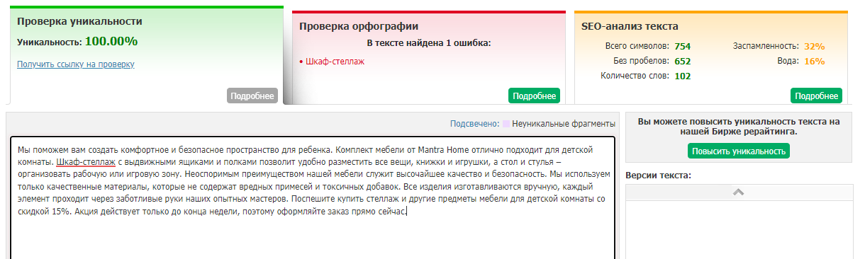

11

**Стеллаж** от **Mantra Home** помогает не только сделать пространство удобным и стильным, но и создаст в комнате особую атмосферу. А весь секрет в том, что наша мебель изготовлена из качественной березовой фанеры. Дерево излучает позитивную энергетику, наполняет пространство теплотой и уютом. К тому же каждый элемент мы изготавливаем вручную, не упускаем ни малейшей детали. Наша мебель заряжает вас хорошим настроением и позитивными мыслями, настраивает на продуктивную работу и помогает сосредоточиться на поставленных задачах.

Если вам нужен качественный **стеллаж, купить** мебель на выгодных условиях у нас можно из любого уголка России. На весь товар до конца недели действует скидка -15 %. Не упустите свой шанс сэкономить без ущерба качеству! Делайте заказ прямо сейчас!

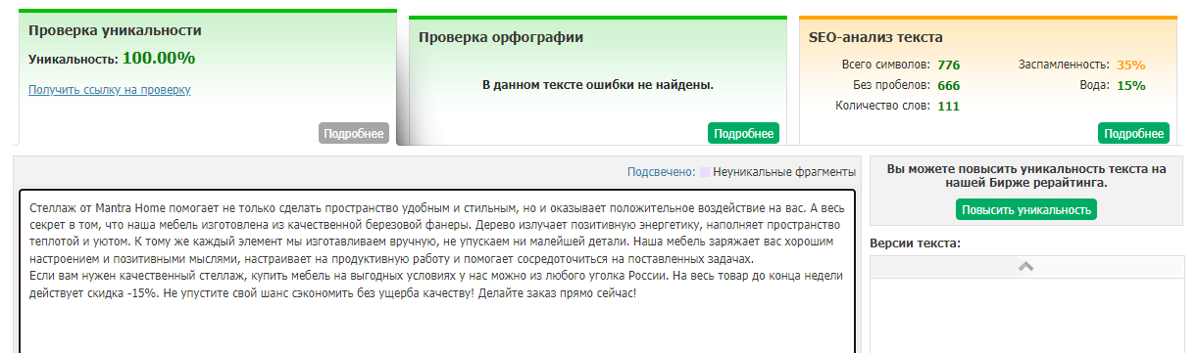

12

Комфорт в доме зависит от многих деталей, но одним из ключевых моментов считается практичное хранение вещей. Поддерживать порядок и чистоту вам поможет модульная мебель от Mantra Home. Стеллажи разной высоты и **комод деревянный** можно установить общим ансамблем или по отдельности. Каждый **шкаф-стеллаж** отличается вместительностью, поэтому на его полках можно поставить книги, папки с документами, сувениры или другие мелочи.

Нашим дизайнерам удается умело сочетать нотки минимализма со скандинавским стилем. Изюминкой нашей мебели считаются ажурные ножки, которые подчеркивают изящность и элегантность. Не упустите шанс купить стеллажи и другую мебель со скидкой 15 %. Акция действует до конца недели! Возможна доставка во все регионы России и самовывоз из Санкт-Петербурга.

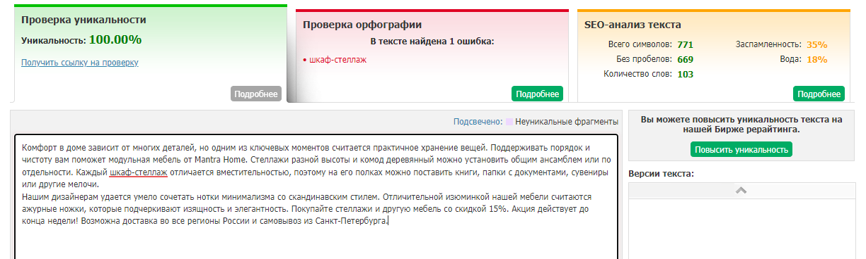

13

**Комод деревянный** Mantra Home – это практичное и стильное дополнение любого интерьера. Благодаря вместительности его можно использовать для хранения постельного белья или вещей, книг и других предметов. Отличается **комод старинным стилем**, но при этом хорошо вписывается даже в современный интерьер. Он излучает тепло и положительную энергетику. «Заряжают» нашу мебель руки опытных мастеров. Да-да, мы собираем предметы интерьера вручную, поэтому вкладываем в них не только мастерство, но и любовь, заботу.

Спешите заказать **комод в прихожую**, спальню или детскую комнату со скидкой 15 %. Специальное предложение действует только на этой неделе. Учтите, что мы работаем по индивидуальным заказам, поэтому можем изготовить мебель персонально для вас.

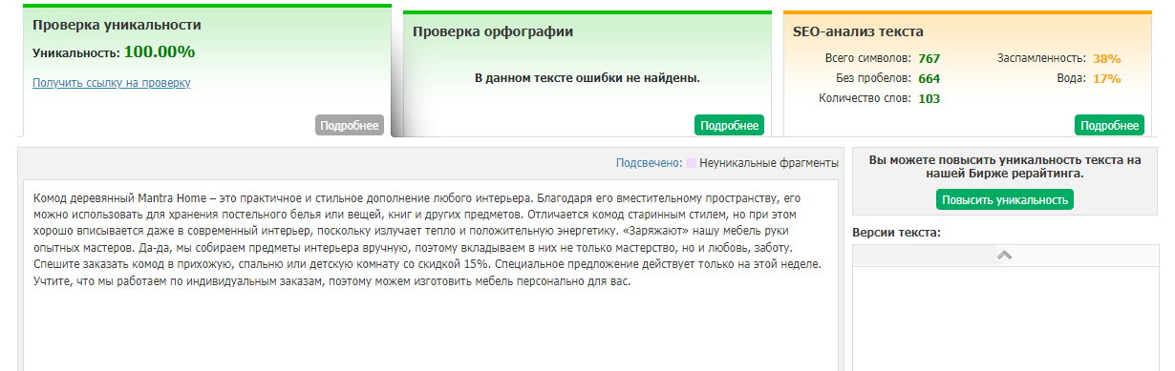

14

Компактный и стильный **стеллаж** для обуви **Mantra Home** позволит удобно организовать пространство в прихожей и придать некую изюминку интерьеру. Нашим дизайнерам удается сочетать скандинавский стиль с нотками минимализма, а характерной чертой нашей мебели стали ажурные ножки. При этом полки для обуви, как и другие предметы интерьера, изготавливаются нашими мастерами вручную, поэтому отличаются высоким качеством и надежностью.

На этой недели вы можете совершить выгодное приобретение. Если вам нужен **стеллаж, купить** его можно прямо сейчас с 15 %-ной скидкой. Учтите, акция действует только до конца недели. При необходимости можем изготовить мебель по индивидуальному заказу (изменим параметры или внесем корректировки в дизайн). Предлагаем большой выбор цветов светлых и темных оттенков.

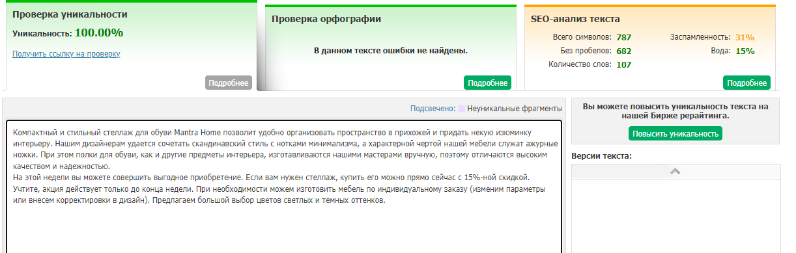

15

Гостиная – это особое место в каждом доме, где не только собираются гости, но и домочадцы после тяжелого трудового дня. Вот почему так важно создать в комнате уютную и умиротворяющую атмосферу, чтобы окружающие предметы располагали к отдыху. Реализовать это легко, если ответственно подойти к выбору мебели. К примеру, мы предлагаем вам стильный деревянный **комод под ТВ**. Он отличается практичностью и имеет стильный внешний вид, но, главное, заполняет пространство положительной энергетикой. Вся мебель **Mantra Home** изготовлена нашими мастерами вручную с любовью и теплом.

Сейчас у вас имеется уникальная возможность совершить выгодную покупку и сэкономить 15 % от стоимости. Можем изготовить **комод деревянный**, как на фото, или по индивидуальному заказу. Всегда с радостью прислушиваемся к пожеланиям наших клиентов.

